**答辩申请流程操作指南**

# 学生

## 一、申请条件：

### 1. 学位论文评审通过

学位论文评审管理页面：评审结果为通过（两本评审意见均同意参加答辩）。

### 2. 学术成果达到学校或学院的毕业要求

成果毕业达标查询：最终达标毕业条件为达到。

## 二、申请流程

### 1. 提交申请

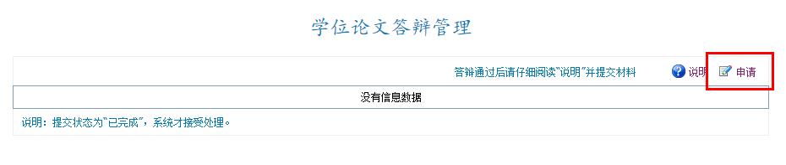

在学位论文答辩管理页面，点击“申请”：

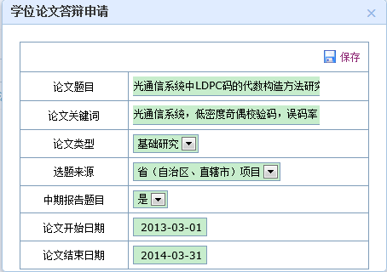

相关信息会从上一次提交（论文评审）中直接提取，如需要修改请直接修改。点击保存。

### 2.完善相关信息

（1）其他—个人基本信息管理中的个人信息：跟前段时间相比增加了部分字段，部分字段需要修改；

（2）学位—毕业学位—就业情况信息登记：完善信息；

（3）毕业生登记表管理：完善所有信息，其中对应的内容分别是毕业生登记表、学位档案、学籍表等表格的内容。

以上三部分的内容必须完善，否则系统导出的毕业生登记表、学位档案、学籍表的内容将不全或者有误。另外，导出的文档内容必须和网上一致，不能自己更改表格内容。

### 3.完善答辩申请信息

学位论文答辩管理页面中，点击申请详细信息，完善所有选项卡的内容。

其中：

（1）论文修改选项卡，如有专家修改意见，应填写相关信息；

（2）论文成果选项卡：最终经过审核的论文才能添加，并填写对应章节；

（3）答辩信息：上传修改后的论文pdf文档，其他不用管；

（4）导师评语：导师填写后可以看到；

（5）审核材料：所有工作完毕后下载（后面有说明）；

填写完所有信息后，修改第一个选项卡的提交状态为“已完成”。并告知导师进行意见填写和审核。



## 三、文档导出

文档导出应在导师审核完成之后进行。具体如下：

学位论文答辩管理页面，点击最后的那个文档图标，在弹出窗口的审核材料选显卡中，选择“答辩前审批材料”，下载打印。在学生、导师和秘书需要签字的地方签字。

如果因为内容称坏了表格造成换行等破坏布局，请手工调整。但是表格上的文字不能修改，如需修改，请在前面填写基本信息或系统相关的页面中就行修改。

论文修改说明情况表也需要下载后交导师签字确认。

这些文档答辩前需要完成，答辩时需要提供。

# 导师

## 一、对毕业生的毕业整体意见

导师—学生培养指导—毕业登记评语管理页面。

每个提交的学生后面都有一个编辑按钮，点开后在导师意见处，填写对学生的整体评价意见（针对学生的自我鉴定，对应往年《毕业研究生登记表》中的导师意见）。填写完毕后，导师审核选项选择“是”。最后点击保存即可。

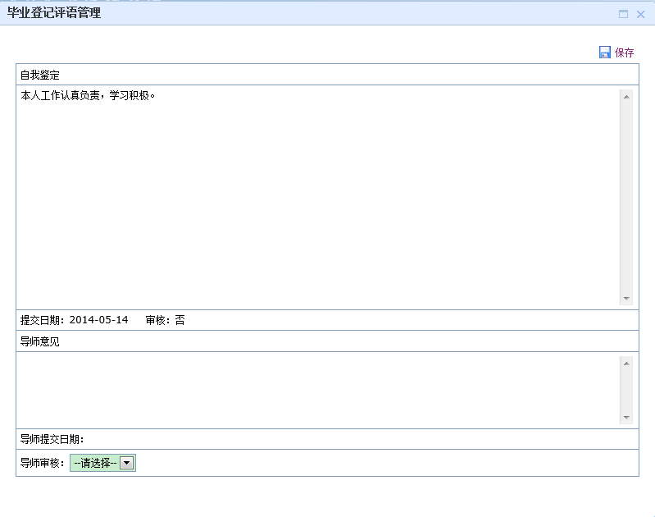

## 二、导师对申请人理论基础、论文水平、外语水平、科研能力的评语

导师—学位论文管理—论文答辩信息审核页面。

针对论文的意见，对应往年《研究生学位档案》中的导师意见。每个学生最后一列的第一个图标点击打开后进行填写。填写完毕后点击保存。

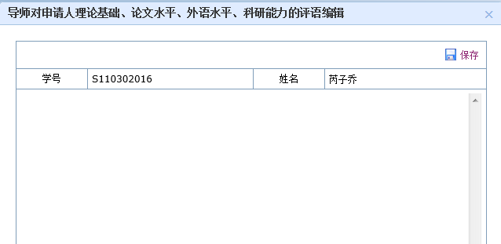

## 三、审核学生答辩申请信息

导师—学位论文管理—论文答辩信息审核页面。

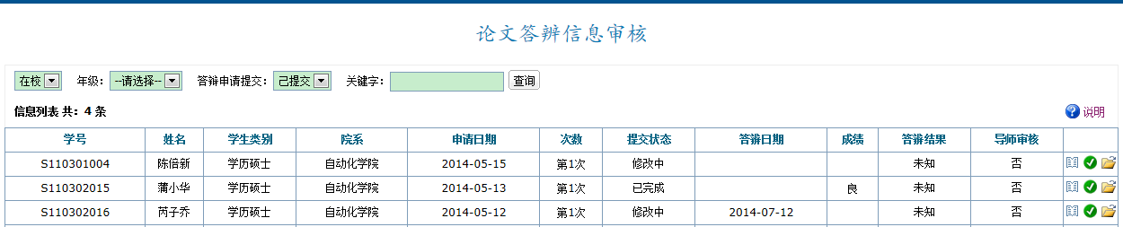

每个学生最后一列的第三个图标点击打开后，对学生答辩申请信息进行查看，如果学生填写有误，请通知学生修改。

如果学生填写无误，点击该学生一行最后的第二个绿色按钮，即可审核通过学生答辩的申请。（如果学生提交状态是修改中，将无法进行审核）

如果审核后学生需要修改内容，需要撤销说呢话。此时只需要点击第二个红色的按钮即可撤销。

